EXAMEN SCHEIKUNDE VWO 2013, TWEEDE TIJDVAK, opgaven
Bij dit examen hoort een uitwerkbijlage. Dit examen bestaat uit 26 vragen.
Voor dit examen zijn maximaal 73 punten te behalen.
Voor elk vraagnummer staat hoeveel punten met een goed antwoord behaald kunnen worden.
Als bij een vraag een verklaring, uitleg, berekening of afleiding gevraagd wordt, worden aan het antwoord meestal geen punten toegekend als deze verklaring, uitleg, berekening of afleiding ontbreekt.
Geef niet meer antwoorden (redenen, voorbeelden e.d.) dan er worden gevraagd. Als er bijvoorbeeld twee redenen worden gevraagd en je geeft meer dan twee redenen, dan worden alleen de eerste twee in de beoordeling meegeteld.

Kwikvergiftiging in Japan 2013-II(I)
Veel kwikverbindingen zijn giftig. Een van de bekendste gevallen van kwikvergiftiging vond plaats in de jaren vijftig van de vorige eeuw in Minamata (Japan). Veel mensen werden daar vergiftigd door voedsel dat was besmet met methylkwikchloride (CH₃HgCl). Deze stof kwam in het zeewater terecht als industrieel afval. In water stelt zich het volgende evenwicht in:
CH₃HgCl (aq) $⇌$ CH₃Hg⁺(aq) + Cl–(aq)
2p 1 Geef de evenwichtsvoorwaarde voor dit evenwicht.
Methylkwikchloride wordt door organismen die in het water leven, zoals plankton en vissen, in het vetweefsel opgenomen in de vorm van het ongeïoniseerde CH₃HgCl. In zeewater is de [CH₃HgCl] ongeveer 1,5·10⁵ keer zo groot is als de [CH₃Hg⁺].
2p 2 Leg uit of in rivierwater de [CH₃HgCl] ook 1,5·10⁵ keer zo groot is als de [CH₃Hg⁺] of dat dit kleiner is of nog groter.
In een voedselketen wordt plankton geconsumeerd door kleine vissen, kleine vissen door grotere vissen en (grote) vissen door mensen. Omdat methylkwikchloride nauwelijks uit vetweefsel verdwijnt, wordt bij elk volgend organisme in de voedselketen de concentratie in het vetweefsel hoger. Dit verschijnsel heet bio-accumulatie. Zo is het mogelijk dat hoge concentraties van methylkwikchloride in vissen worden aangetroffen, terwijl in het water waarin de vissen leven, de concentratie van methylkwikchloride laag is. In de milieutoxicologie wordt het begrip bio-concentratie-factor (BCF) gehanteerd:
BCF = $\frac{gehalte {CH}_{3}HgCl in vis (massa-ppm)}{gehalte {CH}_{3}HgCl in zeewater (massa-ppm)}$
Men heeft destijds in Japan in vissen die door mensen als voedsel werden gebruikt een gehalte van 1,1·10² massa-ppm methylkwikchloride aangetroffen. Onder andere met dit gegeven is te berekenen hoeveel milligram kwik per liter zeewater aanwezig was. Het is gebruikelijk om dit kwikgehalte uit te drukken in mg Hg per liter.
4p 3 Bereken hoeveel mg Hg per liter aanwezig was in het zeewater waarin de vissen hebben geleefd. Ga ervan uit dat BCF = 8,4·10³. Gebruik een gegeven uit Binas-tabel 11.
Het methylkwikchloride dat mensen binnenkrijgen, wordt direct in het lichaam opgenomen via het maag-darmstelsel. Methylkwikchloride reageert met aanwezig vrij cysteïne of een cysteïne-eenheid in een eiwit. Bij deze reactie wordt een covalente binding (atoombinding) gevormd tussen een kwikatoom en een zwavelatoom. Tevens splitst van een molecuul methylkwikchloride een Cl– ion af en van de cysteïne-eenheid een H⁺ ion. Wanneer deze reactie heeft plaatsgevonden met een eiwit dat een enzymfunctie heeft, kan dat enzym zijn werking soms niet meer uitvoeren.
4p 4 Geef met behulp van structuurformules de vergelijking van de reactie tussen een molecuul methylkwikchloride en het eiwitfragment ~ Leu – Cys ~.
1p 5 Leg uit waarom het enzym na deze reactie zijn werking niet meer kan uitvoeren.

Restauratie van fresco’s 2013-II(II)
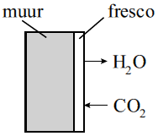
Fresco’s zijn muurschilderingen waarbij op een vochtige ondergrond een afbeelding is geschilderd. De vochtige laag die men als ondergrond voor het schilderwerk gebruikt, bestaat uit een suspensie van gebluste kalk (calciumhydroxide) met een afgepaste hoeveelheid water en zand. Tijdens het droogproces zuigt de vochtige ondergrond de verfpigmenten op. Tegelijkertijd reageert koolstofdioxide uit de lucht met de gebluste kalk. Zo wordt een laag van zand, kalksteen (calciumcarbonaat) en verfpigmenten gevormd. De componenten zijn in deze laag niet meer van elkaar te scheiden.
In figuur 1 is de interactie van de frescolaag met de omgeving tijdens het drogen (uitharden) weergegeven.
figuur 1
2p 6 Geef de reactievergelijking voor de vorming van kalksteen, zoals die tijdens het uitharden van een fresco plaatsvindt.
Van veel eeuwenoude buitenmuurschilderingen die met de frescotechniek gemaakt zijn, dreigt de beeltenis langzaam verloren te gaan. Dit gebeurt met name wanneer de concentratie van zwaveldioxide in de lucht hoog is. Omdat zwaveldioxide in vochtige lucht kan worden omgezet tot opgelost zwavelzuur, kan het kalksteen worden omgezet tot het veel zachtere gips (calciumsulfaatdihydraat):
2 H⁺ + SO₄^{2–} + CaCO₃ + H₂O → CaSO₄.2H₂O + CO₂
Het gevormde zachte gips brokkelt langzaam af en kan vervolgens wegspoelen bij contact met water. Ook kunnen door dit proces barsten in het fresco ontstaan, omdat het volume dat door het gevormde gips wordt ingenomen groter is dan dat van het kalksteen waaruit het is ontstaan.
3p 7 Laat door middel van een berekening zien dat het volume van het gips groter is dan het volume van het kalksteen waaruit het is ontstaan. Gebruik Binas-tabel 10. Neem aan dat calciet voor kalksteen staat.
Zwaveldioxide in de lucht kan de fresco’s ook aantasten via een redoxreactie met sommige verfpigmenten, zoals het rode pigment
hematiet (Fe₂O₃). Hematiet wordt door een reactie met zwaveldioxide langzaam omgezet tot het zwarte magnetiet (Fe₃O₄).
4p 8 Geef van deze redoxreactie de vergelijkingen van de beide halfreacties en leid daarmee de totale reactievergelijking af. In de vergelijking van de halfreactie van de omzetting van hematiet tot magnetiet komen ook H₂O en H⁺ voor.
2p 9 Verklaar aan de hand van deze reactievergelijking dat de vorming van magnetiet het afbrokkelen van een fresco nog verergert.
In de jaren zestig en zeventig van de vorige eeuw heeft men geprobeerd om fresco’s te beschermen door een doorzichtige beschermende polymeerlaag op het fresco aan te brengen. Een van de polymeren die werd gebruikt, is het copolymeer acryloid B72.
Dit polymeer is ontstaan uit de volgende twee monomeren:
- de ester van ethanol en 2-methylpropeenzuur
- de ester van methanol en 2-methylpropeenzuur.
De vorming van dit copolymeer vindt plaats via additiepolymerisatie.
3p 10 Teken de structuurformule van een deel uit het midden van de keten van het copolymeer acryloid B72. Verwerk in deze structuurformule van beide monomeren twee eenheden.
Na verloop van tijd bleek dat het aanbrengen van een acryloidlaag toch niet afdoende was en zelfs schade kon aanrichten omdat de vocht- en luchtdoorlaatbaarheid sterk beïnvloed werden.
Een nieuwe benadering om beschadigde fresco’s te redden, is het van binnenuit repareren van ontstane gaten met behulp van nanodeeltjes van calciumhydroxide en bariumhydroxide. Nanodeeltjes zijn korreltjes met een diameter van minder dan 300 nm; deze deeltjes zijn kleiner dan de poriën van het fresco en kunnen daarin binnendringen en nieuw kalksteen vormen. Het calciumhydroxide zorgt ervoor dat nieuw kalksteen kan ontstaan, maar kan met nog aanwezige sulfaten ook weer gips vormen. Het bariumhydroxide is nodig om dat gips om te zetten en het zorgt ook voor enige toename van de hoeveelheid kalksteen.
Met deze methode wordt niet alleen verder verval van het fresco voorkomen, maar kunnen vervaagde afbeeldingen ook weer helder tevoorschijn komen.
3p 11 Geef, aan de hand van een reactievergelijking, een mogelijke verklaring voor het feit dat bariumhydroxide de hoeveelheid gips kan doen verminderen en verklaar aan de hand van deze reactievergelijking dat de hoeveelheid kalksteen kan toenemen. Gebruik in je verklaring ook gegevens uit Binas.

Mest verwerken 2013-II(III)
Dierlijke mest is vaak vloeibaar en bevat onder andere ammoniak en ammoniumzouten. Men kan uit deze drijfmest ammoniumsulfaat maken dat als meststof kan dienen. Omdat de prijs van kunstmest steeds verder oploopt, is het aantrekkelijk om naar vervangers van kunstmest te zoeken. Op een website stond de volgende beschrijving.
tekstfragment
Door toevoeging van loog of kalk wordt de pH-waarde van de
mestvloeistof verhoogd tot circa 10. Eventueel wordt de mest opgewarmd tot bijvoorbeeld 70 °C. Beide behandelingen verschuiven het
NH₄⁺/NH₃ evenwicht meer in de richting van de ammoniak.
De voorbehandelde vloeistof wordt vervolgens boven in een kolom, voorzien van pakking of schotels, gebracht. In deze kolom vindt 'luchtstrippen' plaats. Daarbij wordt aan de onderzijde van de kolom lucht ingeblazen. Mestvloeistof en lucht stromen derhalve in tegenstroom door de kolom. Tijdens de passage door de kolom vindt overdracht van ammoniak plaats van mestvloeistof naar lucht. Het gas dat uit de kolom stroomt, is daardoor rijk aan ammoniak. De ammoniak wordt hieruit verwijderd door absorptie in zure vloeistof. Daarbij ontstaat een ammoniumzoutoplossing als eindproduct. De lucht waaruit de ammoniak door absorptie is verwijderd wordt opnieuw in de stripkolom gebruikt. Dit voorkomt extra CO₂ inbreng en heeft als gevolg minder scaling (kalkafzetting in de vorm van calciumcarbonaat).
In dit tekstfragment wordt over ‘het NH₄⁺/NH₃ evenwicht’ geschreven. Ook worden twee methoden beschreven om de ligging van het evenwicht te verschuiven.
2p 12 Geef een reactievergelijking voor dit evenwicht.
3p 13 Leg uit waarom de twee beschreven methoden de ligging van het evenwicht in de richting van de ammoniak verschuiven.
In de laatste zin van het fragment wordt de zogenoemde scaling beschreven.
2p 14 Leg uit waarom extra CO₂ inbreng tot meer scaling leidt.
In een artikel van de Universiteit van Wageningen wordt een technische installatie beschreven waarmee op de boerderij de verwijdering van ammoniak uit drijfmest kan worden uitgevoerd en waarbij als product een ammoniumsulfaatoplossing met 80 g N per liter wordt verkregen. Hierna en op de uitwerkbijlage bij dit examen is een (onvolledig) blokschema van deze installatie weergegeven.
blokschema
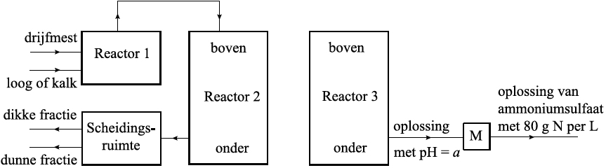
- In reactor 1 vindt de voorbehandeling van de drijfmest plaats.
- Daarna wordt in reactor 2 het luchtstrippen uitgevoerd.
- In reactor 3 wordt met behulp van verdund zwavelzuur de ammoniak
uit de ammoniakhoudende lucht omgezet tot ammoniumsulfaat.
Daarbij wordt, net als in reactor 2, gebruik gemaakt van het tegenstroomprincipe. Het ammoniumsulfaat die in reactor 3 ontstaat, is verkoopbaar als kunstmest.
- In een scheidingsruimte wordt de resterende drijfmest gescheiden in een dikke fractie en een dunne fractie. Uit de dikke fractie kan compost worden gemaakt.
Als het proces wordt opgestart, wordt in reactor 3 verdund zwavelzuur met pH = 2 gebracht. Hierin wordt de met ammoniak verrijkte lucht uit reactor 2 geleid. Wanneer de pH de waarde a heeft bereikt, die hoort bij ammoniumsulfaatoplossing met 80 g N per liter, wordt de oplossing uit reactor 3 gehaald. Daarna wordt nog een meting uitgevoerd (blokje M) om na te gaan of de oplossing uit reactor 3 inderdaad een ammoniumsulfaatoplossing is met 80 g N per liter. Wanneer dat nog niet het geval is, wordt de pH van de oplossing uit reactor 3 met 15 M zwavelzuur weer op 2 gebracht en in reactor 3 geleid. Deze procedure herhaalt men een aantal malen totdat de oplossing die uit reactor 3 komt een ammoniumsulfaatoplossing is die 80 g N per liter bevat. Dan wordt de oplossing afgevoerd.
4p 15 Bereken de pH van een ammoniumsulfaatoplossing met 80 g N per liter.
Laat de invloed van de sulfaationen op de pH buiten beschouwing.
Omdat men op de boerderij niet de beschikking heeft over ingewikkelde apparatuur om chemische bepalingen uit te voeren, moet men een eenvoudige meting uitvoeren (blokje M) om na te gaan of de oplossing die uit reactor 3 komt inderdaad een ammoniumsulfaatoplossing is met 80 g N per liter.
2p 16 Geef de naam van een eigenschap van de oplossing die men kan meten en geef aan hoe men met behulp van die eigenschap nagaat of de ammoniumsulfaatoplossing die uit reactor 3 komt inderdaad 80 g N per liter bevat.
4p 17 Completeer het blokschema op de uitwerkbijlage door de ontbrekende stofstromen zo in het blokschema te tekenen dat het schema het proces na de opstartfase weergeeft. Vermeld bij die zelfgetekende stofstromen de naam (namen) van de stof(fen) die daarbij hoort (horen) of een omschrijving van de stofstroom.
Laat in het schema ook zien of de stof(fen) onderin of bovenin de reactor wordt (worden) ingevoerd.
Om een idee te krijgen hoeveel zwavelzuur moet worden aangeschaft, kan in een laboratorium een stikstofbepaling aan de vloeibare mest worden gedaan.
Bij zo’n bepaling wordt eerst alle stikstof in de vloeibare mest omgezet tot ammoniak. Daarna leidt men de ammoniak in een kleine overmaat zuur. Vervolgens wordt een basische oplossing van een reagens toegevoegd. Daarbij treedt een reactie op waarvan de vergelijking hieronder onvolledig is weergegeven; alleen de coëfficiënten ontbreken.
HgI₄^{2–} + OH– + NH₄⁺ → Hg₂ONH₂I + H₂O + I–
3p 18 Geef de volledige reactievergelijking.
Het ontstane Hg₂ONH₂I geeft aan de oplossing een oranje-rode kleur. Van de ontstane oplossing wordt de extinctie bepaald. De extinctie van de oplossing is evenredig met het gehalte aan N in de behandelde oplossing. Voorafgaand aan zo’n bepaling maakt men een reeks van standaardoplossingen met een bekend gehalte aan N. Aan 10,0 mL van die standaardoplossingen voegt men 2,0 mL van een oplossing van het reagens toe. Van de dan ontstane oplossingen meet men de extinctie. Het verband tussen de extinctie en het stikstofgehalte, in massa-ppm, van de 10,0 mL standaardoplossingen is hierna weergegeven in een ijklijn.

ijklijn
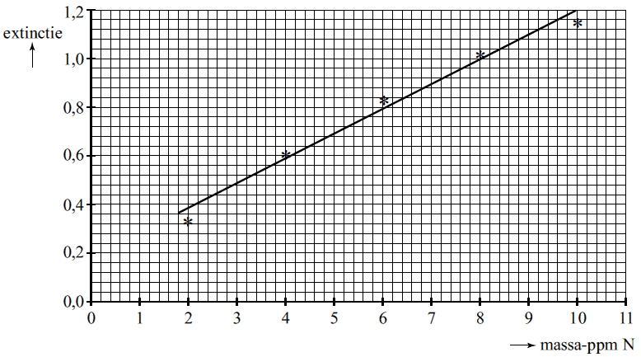
Op een boerderij moet 120 m³ vloeibare mest worden behandeld op de wijze zoals hiervoor is beschreven. Om te bepalen hoeveel zwavelzuur men nodig heeft, wordt alle stikstof uit 1,0 mL vloeibare mest omgezet tot ammoniak. Deze ammoniak wordt geleid in 1,0 L verdund zoutzuur, zodat alle NH₃ wordt omgezet tot NH₄⁺. Aan 10,0 mL van deze oplossing (oplossing P) wordt 2,0 mL reagens toegevoegd. De extinctie van de ontstane oplossing blijkt gelijk te zijn aan 0,65.
5p 19 Bereken hoeveel m³ 15 M zwavelzuur minstens nodig is om alle ammoniak, die kan ontstaan uit de 120 m³ te behandelen mest, om te zetten tot opgelost ammoniumsulfaat. Ga ervan uit dat van de standaardoplossingen en van oplossing P de dichtheid 1,0 g mL^{–1} is.

HIV-teststrips 2013-II(IV)
Wanneer je door een virus bent besmet, maakt het lichaam zogenoemde antilichamen aan. Deze antilichamen zijn eiwitten die zich specifiek binden aan de eiwitten die door het virus worden gevormd. Hiervan maakt men onder andere gebruik bij de test of iemand besmet is met het HIV-virus. Bij deze test worden teststrips gebruikt waarop de HIV-eiwitten, gesorteerd op grootte, zijn aangebracht.
Voordat de HIV-eiwitten op de strips kunnen worden aangebracht, moeten ze eerst worden gedenatureerd. Daarvoor gebruikt men een oplossing van SDS. SDS is een zout dat bestaat uit Na⁺ ionen en C₁₂H₂₅SO₄– ionen. Men neemt aan dat de C₁₂H₂₅SO₄– ionen zich gelijkmatig langs de aminozuurketen aan het eiwit binden, zodat de keten zich strekt. Schematisch wordt dat vaak weergegeven als in figuur 2.
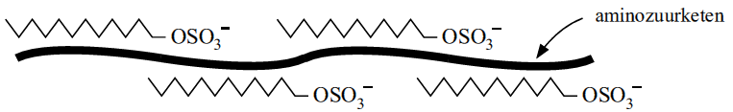
figuur 2
De C₁₂H₂₅SO₄– ionen zijn onder andere via ionbindingen aan de aminozuurketen gebonden.
2p 20 Geef de naam van een aminozuur waarmee een C₁₂H₂₅SO₄– ion een ionbinding kan vormen. Licht je antwoord toe.
Men heeft vastgesteld dat de verhouding tussen het aantal aminozuureenheden in de keten en het aantal C₁₂H₂₅SO₄– ionen langs de keten in een gedenatureerd eiwit 9,0 : 5,0 is. Deze verhouding is voor alle eiwitten hetzelfde.
3p 21 Bereken hoeveel gram SDS nodig is om 1,0 gram eiwit te denatureren. Ga ervan uit dat de gemiddelde massa van een aminozuureenheid in een eiwitmolecuul 112 u is.
Bij het denatureren wordt ook de stof DTT gebruikt. De systematische naam van DTT is 1,4-dimercaptobutaan-2,3-diol. Het voorvoegsel mercapto geeft een SH groep weer (zie ook Binas-tabel 66D). DTT zorgt ervoor dat S – S bindingen tussen cysteïne-eenheden in een eiwitmolecuul worden verbroken. De reactievergelijking waarbij een S – S binding door DTT wordt verbroken, is hieronder schematisch weergegeven:
~ Cys – S – S – Cys ~ + DTT → ~ Cys – SH + HS – Cys~ + A
In deze reactie worden weer nieuwe S – S bindingen gevormd.
3p 22 Geef de structuurformule van stof A.
Bij de behandeling met SDS en DTT wordt zowel de tertiaire structuur als de secundaire structuur van de eiwitten verbroken. Het SDS heeft invloed op zowel de secundaire als de tertiaire structuur.
2p 23 Leg uit of DTT de secundaire of de tertiaire structuur van het eiwit verbreekt.
Wanneer de HIV-eiwitten zijn gedenatureerd, worden ze op grootte gescheiden. Daartoe wordt een oplossing met gedenatureerde HIV-eiwitten aan de rand van een rechthoekige gel aangebracht. In de gel worden elektroden gestoken die worden aangesloten op een gelijkstroombron. Omdat de gedenatureerde eiwitmoleculen met de C₁₂H₂₅SO₄– ionen negatief geladen zijn, bewegen ze naar de positieve elektrode. Hoe groter de eiwitmoleculen, hoe langzamer ze door de gel gaan. Na afloop van de scheiding bevinden de eiwitten zich elk op een eigen positie in de gel. In figuur 2 is een gel weergegeven waarin de HIV-eiwitten op grootte zijn gescheiden.
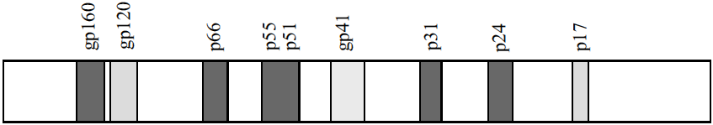
figuur 3
De namen van de eiwitten die in figuur 3 voorkomen, zijn afgeleid van hun molecuulmassa’s. Zo heeft het eiwit gp160 een molecuulmassa van 160·103 u.
Het RNA van een HIV-virusdeeltje bevat de code voor de HIV-eiwitten. Deze streng bestaat uit 9749 nucleotiden. Vaak zijn stukjes van virus-RNA onderdeel van de code voor verschillende eiwitten. De code voor het ene eiwit loopt dan bijvoorbeeld van nucleotide 1 tot en met nucleotide 900 en van een ander eiwit van nucleotide 801 tot en met 1400 op het virus-RNA. Met behulp van figuur 3 is af te leiden of een dergelijke overlap van codes ook voorkomt bij het HIV-virus.
3p 24 Laat met behulp van een berekening zien of zo’n overlap ook voorkomt bij het HIV-virus. Ga ervan uit dat de gemiddelde massa van een aminozuureenheid in een eiwitmolecuul 112 u is.
Wanneer de eiwitten in de gel op grootte zijn gescheiden, worden ze op de strip overgebracht. Daarbij behouden de eiwitten hun onderlinge positie. Nu is de strip klaar voor gebruik. Op de strip zijn geen C₁₂H₂₅SO₄– ionen meer aan de eiwitketens gebonden.
Tijdens het testen wordt een bloedmonster op de strip aangebracht. Wanneer in het bloed antilichamen aanwezig zijn, binden die zich aan de eiwitten op de teststrip. Dit wordt zichtbaar gemaakt via een serie reacties waarbij uiteindelijk de stof TMB in een redoxreactie door waterstofperoxide wordt omgezet tot een reactieproduct met een donkerblauwe kleur. Hieronder staan de structuurformules van TMB en het gekleurde reactieproduct.
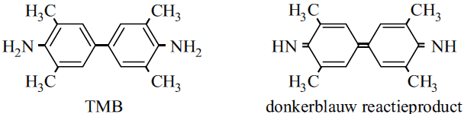
4p 25 Geef de vergelijkingen van de beide halfreacties en de totale reactievergelijking voor de omzetting van TMB tot het blauwe reactieproduct. Gebruik molecuulformules. In de vergelijking van de halfreactie van TMB komt onder andere ook H⁺ voor.
Bij een HIV-test worden, behalve het te testen bloedmonster, nog twee controlemonsters getest: een monster waarvan men zeker weet dat het HIV-antilichamen bevat en een monster waarvan men zeker weet dat het geen HIV-antilichamen bevat.
1p 26 Geef een reden waarom deze twee controlemonsters worden getest.
Bronvermelding
Een opsomming van de in dit examen gebruikte bronnen, zoals teksten en afbeeldingen, is te vinden in het bij dit examen behorende correctievoorschrift, dat na afloop van het examen wordt gepubliceerd.

uitwerkbijlage

Naam kandidaat |  |  |  | Kandidaatnummer

17

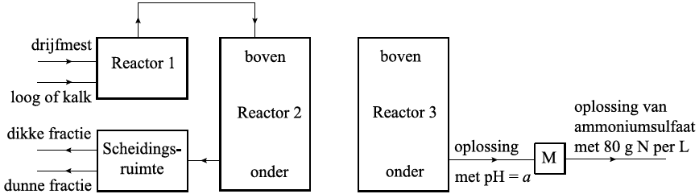
VERGEET NIET DEZE UITWERKBIJLAGE IN TE LEVEREN

